ESCOLA MUNICIPAL DE EDUCAÇÃO BÁSICA AUGUSTINHO MARCON
CATANDUVAS-SC
DIRETORA: TATIANA M. B. MENEGAT
ASSESSORA: TÉCNICA-PEDAGÓGICA MARISTELA APª. B. BARAÚNA
ASSESSORA: TÉCNICA-ADMINISTRATIVA MARGARETE DUTRA
PROFESSORA: MARLI MONTEIRO DE FREITAS
1º ANO

SEQUÊNCIA DIDÁTICA – ARTES
10/08/2020 A 14/08/2020

TEMA: RECORTANDO E USANDO A CRIATIVIDADE
CONTEÚDO: RECORTE E COLAGEM: FORMAS
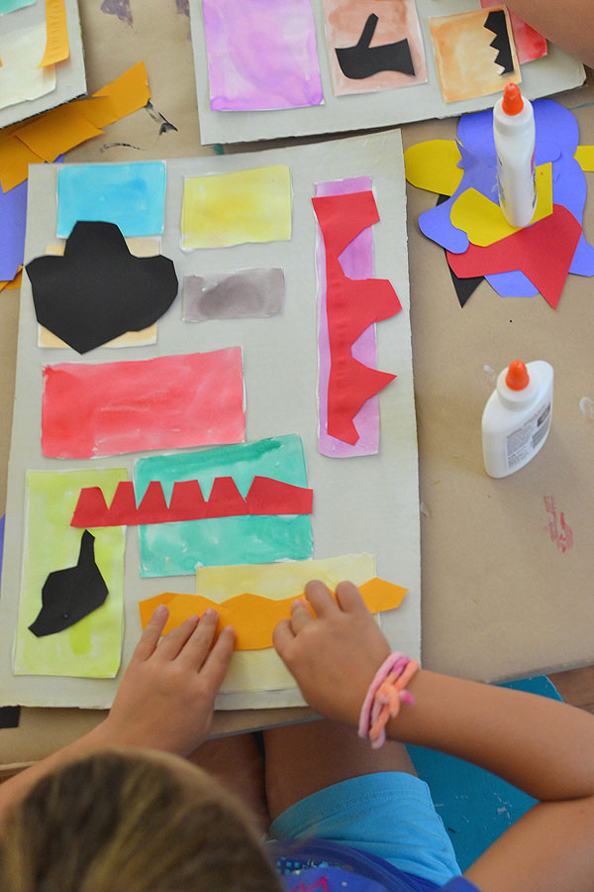

LEIA COM SEUS FAMILIARES
A TÉCNICA DA COLAGEM TEVE SURGIMENTO NA HISTÓRIA ANTIGA, ENTRETANTO TEVE SEU VALOR ARTÍSTICO RECONHECIDO A PARTIR DO SÉCULO XX, ANTES DISSO, ERA CONSIDERADA BRINCADEIRA DE CRIANÇA. ATIVIDADES DE RECORTE E COLAGEM, DESENHO, PINTURA E ATÉ MESMO MODELAGEM SÃO ESSENCIAIS PARA PROMOVER A CRIATIVIDADE, A AUTONOMIA, A EXPRESSÃO E SOCIALIZAÇÃO DAS CRIANÇAS, CONTRIBUINDO PARA A CONSTRUÇÃO E AMPLIAÇÃO DE HABILIDADES ARTÍSTICAS DURANTE SEU PROCESSO DE ALFABETIZAÇÃO. RECORTE E COLAGEM AUXILIAM NO DESENVOLVIMENTO DA PSICOMOTRICIDADE DO EDUCANDO, VISANDO MELHORÁ-LO NO PROCESSO COGNITIVO, VISOMOTORA E NOS SENTIDOS (AUDIÇÃO, VISÃO E TATO), INTEGRADO AO CONHECIMENTO ESTÉTICO.

1 - ATIVIDADE:
QUERIDO ALUNO NESSA SEMANA A ATIVIDADE DE ARTES É SOBRE RECORTE E COLAGEM. VOCÊ VAI ESCOLHER UMA DAS PAISAGENS ABAIXO PARA REALIZAR A ATIVIDADE. DEPOIS QUE ESCOLHEU A PAISAGEM VOCÊ VAI FAZER OS DESENHOS DIRETO NO PAPEL ESCOLHIDO, AGORA RECORTE E COLE MONTANDO SUA PAISAGEM.
SUGESTÃO DE MATERIAIS: COLA, TESOURA, PAPEL DE REVISTAS JORNAL, LIVROS VELHOS, PAPEL COLORIDO, ENFIM O QUE VOCÊ TIVER EM SUA CASA.
MODELOS
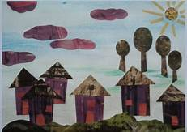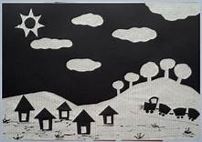
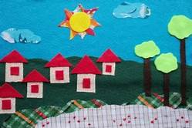

REGISTRE POR FOTOS OU VÍDEOS E ENVIE NO WHATSAPP PARTICULAR DA PROFESSORA MARLI.

